**Мастер- класс**"**Фронтовое письмо-треугольник**" **оригами**.

[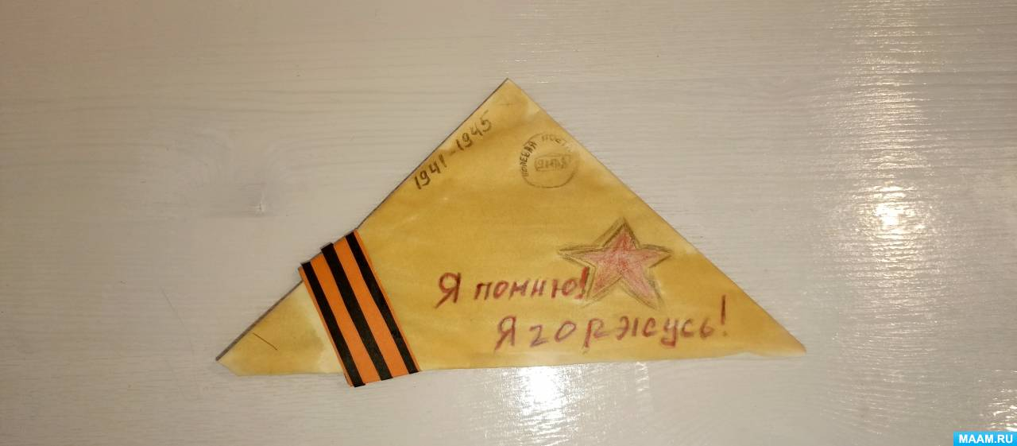](https://www.maam.ru/upload/blogs/detsad-2234575-1739888579.jpg)

Цель: расширить знания детей о Великой Отечественной войне; изготовить треугольное **письмо ветерану**.

Задачи:

-учить детей складыванию **оригами***«*[***фронтового письма***](https://www.maam.ru/obrazovanie/pismo-treugolnik)*»*;

-развивать мелкую моторику пальцев рук;

Публикация «Мастер-класс по оригами „Фронтовое письмо-треугольник“» размещена в разделах

* [Оригами для детей](https://www.maam.ru/obrazovanie/origami)
* [Поделки. Мастерим с детьми](https://www.maam.ru/obrazovanie/detskie-podelki)
* [Фронтовые письма, солдатский треугольник](https://www.maam.ru/obrazovanie/pismo-treugolnik)
* [Темочки](https://www.maam.ru/obrazovanie/)

-воспитывать патриотизм, чувство уважения к ветеранам Великой Отечественной войны, гордость за их героические подвиги.

Материал:

-бумага, карандаши, кисточка, чайная заварка.

Лист из ученической тетради

Сложен треугольником простым -

Так являлись вести о солдате,

В дом к его любимым и родным.

Мятые, затертые листочки -

Близких душ единственная связь,

Сколько раз читали эти строчки:

То грустя, то плача, то смеясь.

Время шло. Из дома выносили

Старый хлам, ненужное тряпье,

Только **письма бережно хранили**

Как наследье ценное свое.

**Письмо-треугольник** было популярной формой отправления во время Великой Отечественной войны, потому что конвертов на **фронте не было**, а бумага была в дефиците. Солдаты использовали для писем любые чистые листочки.

**Письмо** писали на одной стороне листа, а потом листок складывали треугольником так, чтобы текст оказался внутри, а на внешней стороне получившегося конверта писали адрес. Треугольная форма была более надежна, **письмо** меньше мялось и рвалось. Как сложить такое **письмо**, в годы войны знал даже ребенок.

Для изготовления такого **письма** нам понадобится лист А4.

[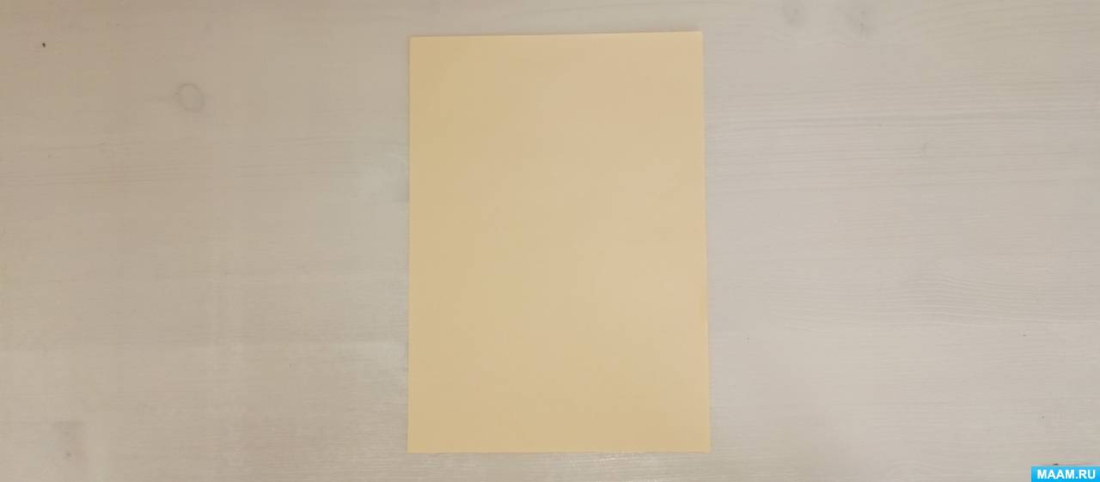](https://www.maam.ru/upload/blogs/detsad-2234575-1739886502.jpg)

Теперь с помощью чайной заварки " состарим" бумагу.

[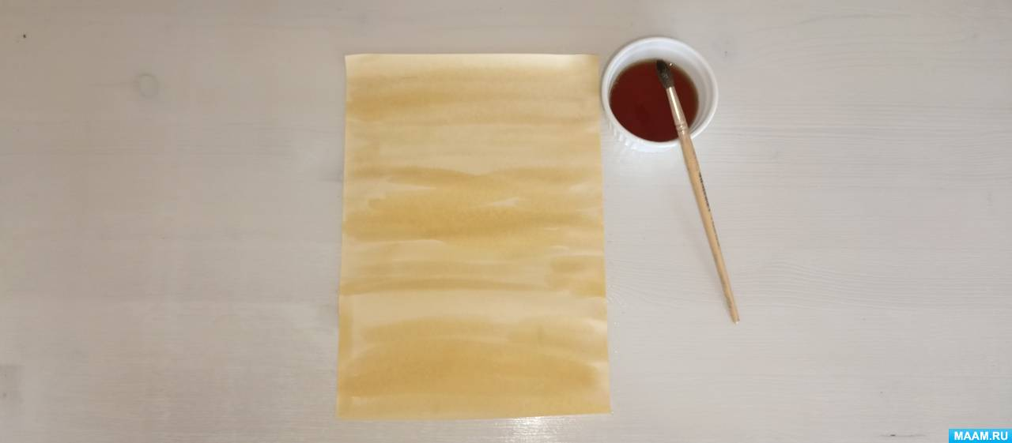](https://www.maam.ru/upload/blogs/detsad-2234575-1739886721.jpg)

Когда лист подсохнет приступаем к написанию **письма**. В **письме** можно написать слова благодарности солдату за его мужественность, стихи, рисунки.

Теперь приступаем к сборке **письма по образцу**. Загибаем лист справа налево.

[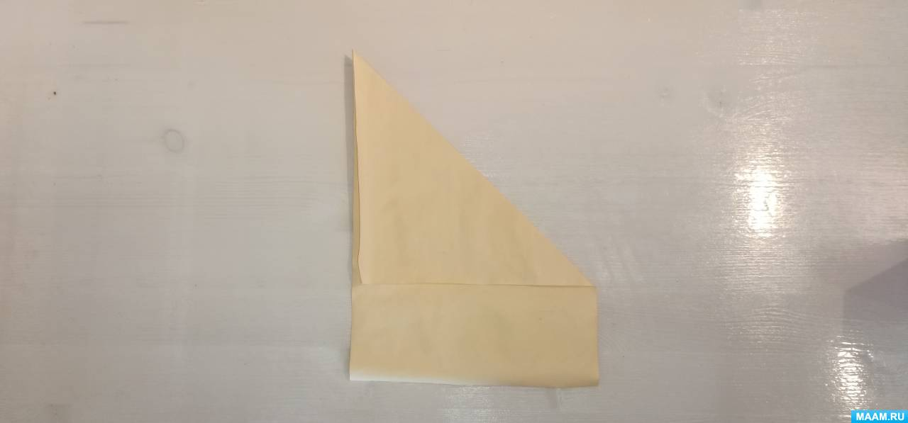](https://www.maam.ru/upload/blogs/detsad-2234575-1739888340.jpg)

Теперь слева направо.

[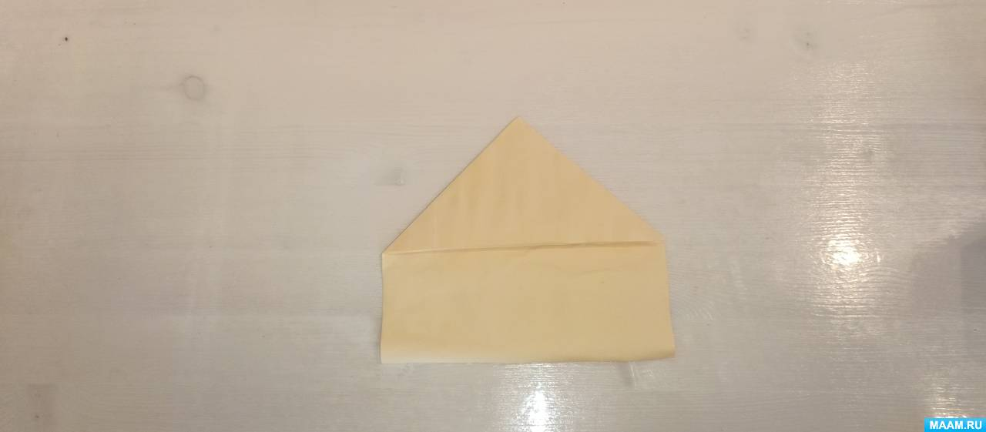](https://www.maam.ru/upload/blogs/detsad-2234575-1739888445.jpg)

Оставшуюся полоску бумаги загибаем по краям и вставляем в "кармашек" верхнего треугольника.

[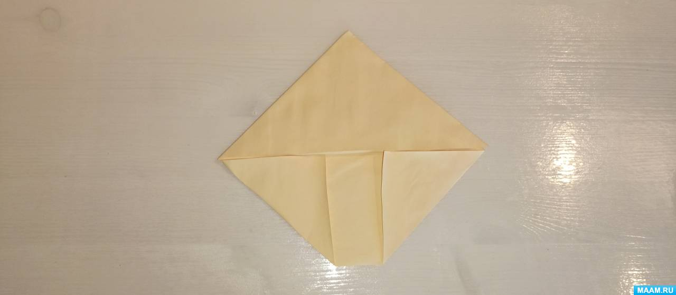](https://www.maam.ru/upload/blogs/detsad-2234575-1739888478.jpg)

Получившееся **письмо украшаем**.

[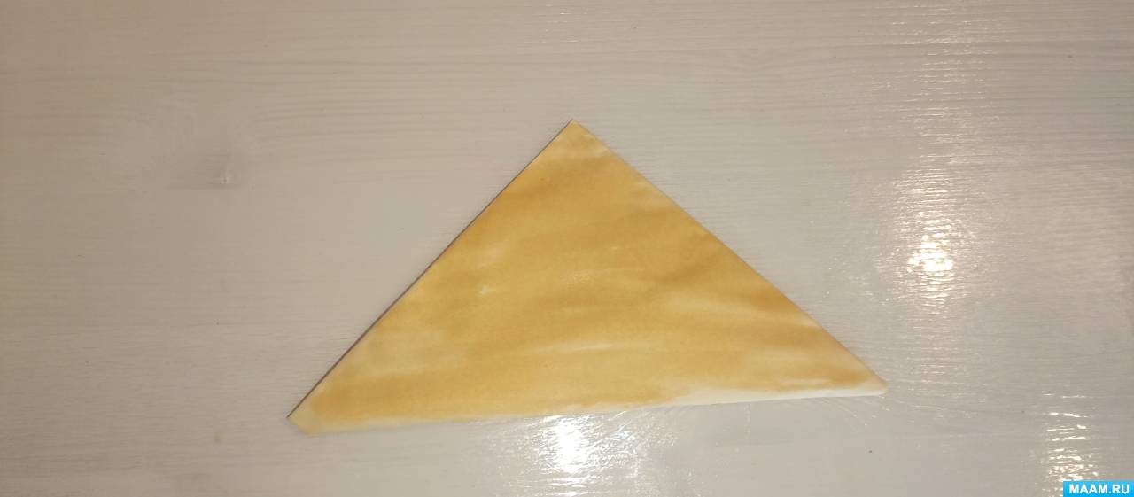](https://www.maam.ru/upload/blogs/detsad-2234575-1739888558.jpg)